ORD. : | Nº_____046______/
ANT.: | No hay.
MAT. : | Otorga Patrocinio que indica.
Talca, | 08 de Noviembre de 2010

DE: DIRECTORA REGIONAL DE PLANEAMIENTO M.O.P. REGION DEL MAULE.
SRA. MARCELA HERRERA CHACANA.

A: COORDINADORA DEL PROYECTO: SRTA. PAOLA RODRÍGUEZ SILVA
PROFESORA DE LENGUAJE Y COMUNICACIÓN, COLEGIO ANDES DE TALCA.

Por intermedio de la presente informo a Usted, que la Directora Regional de Planeamiento del Ministerio de Obras Publicas que suscribe, otorga el patrocinio al Grupo de Debate del 4to año medio del Colegio Andes de Talca, en la postulación a la competencia, denominada DELIBERA, centrada en un debate de ideas con el fin de potenciar el desarrollo de habilidades cívicas y políticas, y que es organizada por la Biblioteca del Congreso Nacional y que consiste en presentar propuestas de ley o sociales de interés joven.

Al respecto, la autoridad que suscribe apoya dicha iniciativa, en el contexto de que los objetivos que persigue este tipo de competencias, son plenamente coincidentes con las Políticas de Desarrollo que impulsan la creación de nuevos procesos de industrialización, desarrollo del Capital Humano, y con ello el desarrollo de nuevas oportunidades y la creación de más y mejores puestos de trabajo para los jóvenes chilenos.

Sin otro particular, le saluda atentamente.,

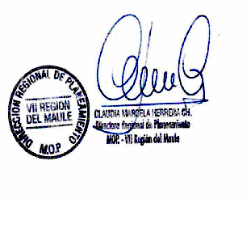

CMHCH./cmhch.-
DISTRIBUCIÓN :
- La Indicada
- Of. de Partes.

